Государственное профессиональное образовательное учреждение Ярославской области Ярославский профессиональный колледж №21

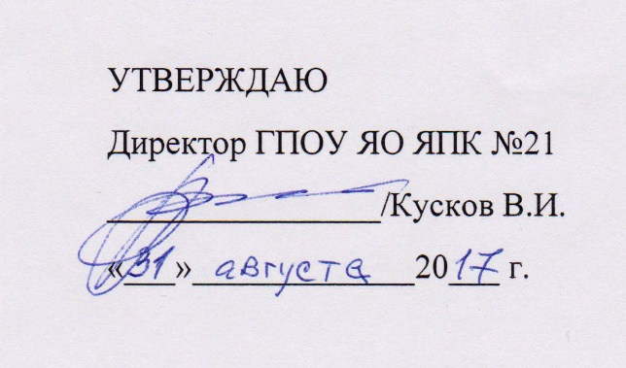

РАБОЧАЯ ПРОГРАММА УЧЕБНОЙ ДИСЦИПЛИНЫ

ОП.05 Техническое черчение

Ярославль, 2017
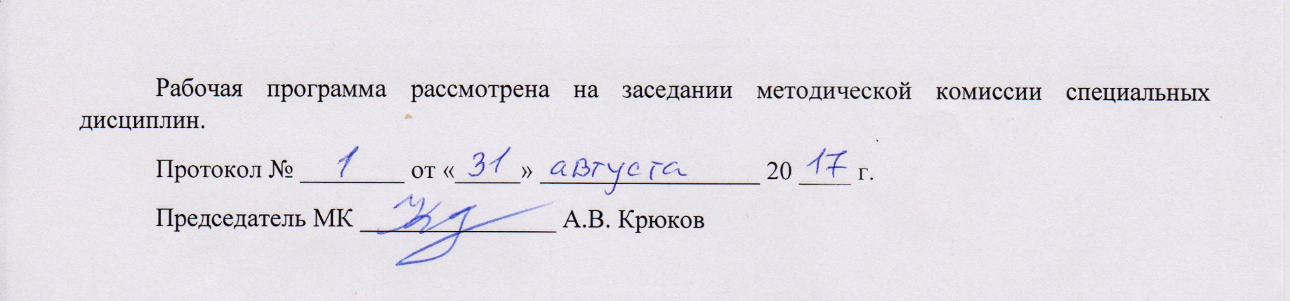

СОДЕРЖАНИЕ

- ПАСПОРТ ПРОГРАММЫ учебной дисциплины

2. СТРУКТУРА и содержание учебной дисциплины

3. условия реализации учебной дисциплины
4. Контроль и оценка результатов освоения учебной дисциплины

1. паспорт РАБОЧЕЙ ПРОГРАММЫ УЧЕБНОЙ ДИСЦИПЛИНЫ

Техническое черчение

1.1. Область применения рабочей программы
Рабочая программа учебной дисциплины разработана на основе Федерального образовательного стандарта (далее – ФГОС) по профессии Среднего профессионального образования (далее – СПО) 23.01.03 Автомеханик, утвержденного приказом Министерства образования и науки Российской Федерации №555 от 20.05.2010.

Рабочая программа учебной дисциплины может быть использована в дополнительном профессиональном образовании и профессиональной подготовке работников в области эксплуатации транспортно-технологических машин и комплексов при наличии среднего (полного) общего образования. Опыт работы не требуется.

1.2. Место учебной дисциплины в структуре основной профессиональной образовательной программы: дисциплина входит в общепрофессиональный цикл.

1.3. Цели и задачи учебной дисциплины – требования к результатам освоения дисциплины:
В результате освоения учебной дисциплины обучающийся должен уметь:
- читать рабочие и сборочные чертежи и схемы;
- выполнять эскизы, технические рисунки и простые чертежи деталей, их элементов, узлов;
В результате освоения учебной дисциплины обучающийся должен знать:
правила чтения технической документации;
- способы графического представления объектов, пространственных образов и схем;
- правила выполнения чертежей, технических рисунков и эскизов;
- технику и принципы нанесения размеров.

1.4. Рекомендуемое количество часов на освоение программы учебной дисциплины:
максимальной учебной нагрузки обучающегося 51часа, в том числе:
обязательной аудиторной учебной нагрузки обучающегося 34 часов;
самостоятельной работы обучающегося 17 часа.

\

2. СТРУКТУРА И ПРИМЕРНОЕ СОДЕРЖАНИЕ УЧЕБНОЙ ДИСЦИПЛИНЫ

2.1. Объем учебной дисциплины и виды учебной работы

Вид учебной работы | Количество часов
Максимальная учебная нагрузка (всего) | 51
Обязательная аудиторная учебная нагрузка (всего) | 34
в том числе:
лабораторные работы | -
практические занятия | 33
Самостоятельная работа обучающегося (всего) | 17
в том числе:
внеаудиторная самостоятельная работа | 17
Итоговая аттестация в форме дифференцированного зачета | 1

2.2. Тематический план и содержание учебной дисциплины «Техническое черчение»

Наименование разделов и тем | Номер урока |  | Содержание учебного материала, лабораторные работы и практические занятия, самостоятельная работа обучающихся | Объем часов | Время на изучение темы | Уровень освоения
1 | 2 |  | 3 | 4 | 5 | 6
Раздел 1.Рабочие машиностроительные чертежи и эскизы деталей |  |  |  |  | 30
Тема 1.1. Начальные сведения о рабочих чертежах | Содержание учебного материала и практических работ (ПР) |  |  |  | 12
 | 1 |  | Введение. Значение и место курса «Техническое черчение» в подготовке рабочих. Содержание курса и его взаимосвязь с другими дисциплинами профессионального циклов. Виды изделий и конструкторской документации. Детали, сборочные единицы, комплексы и комплекты. Единая система конструкторской документации (ЕСКД). Чертеж детали, сборочный чертеж, чертеж общего вида, габаритный чертеж, монтажный чертеж. | 1 |  | 1
 | 2 |  | ПР Расположение видов на чертеже. | 1 |  | 2
 | 3 |  | Начальные сведения о рабочих чертежах. Основные правила выполнения чертежей. Линии чертежа, форматы, масштабы. Основная надпись чертежа, чертежные шрифты. Назначение, виды, правила выполнения и обозначение сечений. Графическое обозначение материалов в сечениях и правила их нанесения на чертежах. | 1 |  | 2
 | 4 |  | ПР Выполнение сечений на чертеже. | 1 |  | 2
 | 5 |  | Построение разрезов, их классификация. Расположение и обозначение разрезов. Местный разрез. Соединение части вида и части разреза. Особые случаи разрезов. Сложные разрезы. | 1 |  | 2
 | 6 |  | ПР Построение разрезов на чертеже. | 1 |  | 2
 | 7 |  | ПР Построение разрезов на чертеже | 1 |  | 2
 | 8 |  | ПР Выполнение рабочего чертежа детали. | 1 |  | 2
 | 9 |  | ПР Выполнение рабочего чертежа детали. | 1 |  | 2
 | 10 |  | Чтение чертежей. Условности и упрощения, сокращающие размер изображений без применения масштаба уменьшения. Условности и упрощения, сокращающие количество изображений. Условности и упрощения, облегчающие выполнение изображений. | 1 |  | 2
 | 11 |  | ПР Нанесение предельных отклонений размеров на рабочих чертежах деталей. Указание на чертеже допусков формы и расположение поверхности. | 1 |  | 2
 | 12 |  | ПР Указание на чертеже шероховатости поверхности, покрытий термической и других видов обработки. | 1 |  | 2
 | Самостоятельная работа |  |  |  | 5
 | Реферат по теме «Основные правила выполнения чертежей»
Тема 1.2.  Эскизы деталей | Содержание учебного материала и практических работ |  |  |  | 7
 | 13 |  | Эскизы. Изучение деталей. Определение необходимого количества изображений. Выбор формата. Зарисовка изображений. | 1 |  | 2
 | 14 |  | ПР Выполнение эскиза детали. | 1 |  | 2
 | 15 |  | ПР Выполнение эскиза детали. | 1 |  | 2
 | 16 |  | Нанесение размеров и шероховатости поверхностей на эскизах. | 1 |  | 2
 | 17 |  | ПР Выполнение эскиза детали. | 1 |  | 2
 | 18 |  | ПР Выполнение эскиза детали. | 1 |  | 2
 | 19 |  | Контрольная работа по теме «Рабочие машиностроительные чертежи и эскизы деталей». | 1
 | Самостоятельная работа |  |  |  | 6
 | Выполнение презентации по теме «Эскизы деталей»
Раздел 2. Сборочные чертежи. Схемы |  |  |  |  | 18
Тема 2.1. Сборочные  чертежи | Содержание учебного материала и практических работ |  |  |  | 7
 | 20 |  | Содержание сборочного чертежа. Спецификация. Размеры на сборочных чертежах. Разрезы на сборочных чертежах. Порядок чтения сборочного чертежа. | 1 |  | 2
 | 21 |  | Условности и упрощения на сборочных чертежах. Этапы деталирования.
 | 22 |  | ПР Деталирование. | 1 |  | 2
 | 23 |  | ПР Деталирование. | 1 |  | 2
 | 24 |  | ПР Заполнение спецификации | 1 |  | 2
 | 25 |  | ПР Заполнение спецификации | 1 |  | 2
 | 26 |  | ПР Чтение сборочного чертежа | 1 |  | 2
 | Самостоятельная работа обучающихся |  |  |  | 4
 | Реферат по теме «Сборочные чертежи»
Тема 2.2. Схемы |  | Содержание учебного материала и практических работ |  |  | 7
 |  | 27 | Кинематические схемы. Условные графические обозначения для кинематических схем.  Порядок чтение кинематических схем. Схемы соединений. | 1 |  | 2
 |  | 28 | ПР Чтение кинематических схем | 1 |  | 2
 |  | 29 | ПР Чтение кинематических схем | 1 |  | 2
 |  | 30 | Гидравлические и пневматические схемы. Условные графические обозначения для гидравлических схем. | 1 |  | 2
 |  | 31 | Порядок чтения гидравлических схем. | 1
 |  | 32 | ПР Чтение гидравлических схем | 1 |  | 2
 |  | 33 | ПР Чтение пневматических схем | 1 |  | 2
 |  | Самостоятельная работа обучающихся |  |  | 2
 |  | Создание кроссворда «Схемы»»
 |  | 34 | Дифференцированный зачет |  | 1
 |  |  | ВСЕГО: |  | 51

Для характеристики уровня освоения учебного материала используются следующие обозначения:
1 – ознакомительный (узнавание ранее изученных объектов, свойств);
2 – репродуктивный (выполнение деятельности по образцу, инструкции или под руководством)
3 – продуктивный (планирование и самостоятельное выполнение деятельности, решение проблемных задач)

3. условия реализации УЧЕБНОЙ дисциплины
3.1. Требования к минимальному материально-техническому обеспечению
Реализация учебной дисциплины требует наличия учебного кабинета «Техническое черчение».

Оборудование учебного кабинета:
- посадочные места по количеству обучающихся;
- рабочее место преподавателя;
- комплект учебно-наглядных пособий «Техническое черчение»;
- комплект деталей для выполнения эскизов и технических рисунков;
- модели геометрических тел (куб, шар, тор; призмы и параллелепипеды, цилиндры; конуса и т.д.);

Технические средства обучения:
- компьютер с лицензионным программным обеспечением и мультимедиапроектор.

3.2. Информационное обеспечение обучения
Перечень рекомендуемых учебных изданий, Интернет-ресурсов, дополнительной литературы

Основные источники:
- Бродский А.М., Фазлулин Э.М., Халдинов В.А. Инженерная графика. ОИЦ "Академия". 2016.
- Куприков М.Ю., Маркин Л.В. Инженерная графика (Черчение). Издательство "Дрофа". 2016.
- Миронов Б.Г., Панфилова Е.С. Сборник упражнений для чтения чертежей по инженерной графике. ОИЦ "Академия". 2016.

Дополнительные источники:
- Березина Н.А. Инженерная графика. Издательство "Альфа-М". 2016.
- Исаев И. А. Инженерная графика: Рабочая тетрадь. Часть I. ООО Издательство «Форум». 2016.
- Исаев И. А. Инженерная графика: Рабочая тетрадь. Часть II. ООО Издательство «Форум». 2016.

Электронные ресурсы:
- http://www.granitvtd.ru/index.php
- http://www.bez-dvoek.ru/education/geom/index.htm

4. Контроль и оценка результатов освоения УЧЕБНОЙ Дисциплины

Контроль и оценка результатов освоения учебной дисциплины осуществляется преподавателем в процессе проведения практических занятий, тестирования, а также выполнения обучающимися индивидуальных заданий, проектов, исследований.

Результаты обучения  (освоенные умения, усвоенные знания) | Формы и методы контроля и оценки результатов обучения
уметь читать рабочие и сборочные чертежи и схемы | практические занятия, выполнение внеаудиторных самостоятельных графических работ
уметь выполнять эскизы, технические рисунки и простые чертежи деталей, их элементов, узлов | практические занятия, выполнение внеаудиторных самостоятельных графических работ
знать способы графического представления объектов, пространственных образов и схем | контрольная работа
знать правила выполнения чертежей, технических рисунков и эскизов | контрольная работа
знать техника и принципы нанесения размеров | контрольная работа

